# Załącznik nr 1 do SWZ

**OPIS PRZEDMIOTU ZAMÓWIENIA**

**NAZWA ZAMÓWIENIA:**

***„Sprzedaż i dostawa worków foliowych do selektywnej zbiórki odpadów”***

1. **Określenie przedmiotu zamówienia**

Przedmiotem zamówienia jest zakup i dostawa łącznie 790 000 sztuk worków foliowych do selektywnego zbierania:

1. Papieru; niebieskie
2. Szkła; zielone
3. Metalu i tworzyw sztucznych; żółte
4. Trawy liści; brązowe
5. Odpadów (czarnych);
   * wraz z nadrukiem,
   * worki z taśmą ściągającą umieszczoną w tunelu górnej części worka,

# Termin realizacji zamówienia

12 miesięcy od dnia zawarcia umowy.

# Wymagania dotyczące worków do selektywnego zbierania odpadów komunalnych

* 1. Zamawiający zamawia szacowaną ilość 468 000 sztuk worków do selektywnego zbierania odpadów komunalnych w tym:
     1. **90 000 sztuk** worków w kolorze **niebieskim** na papier;
     2. **110 000 sztuk** worków w kolorze **zielonym** na szkło;
     3. **200 00 sztuk** worków w kolorze **żółtym** na metale i tworzywa sztuczne, opakowania wielomateriałowe;
     4. **160 000 sztuk** worków w kolorze **brązowym** na trawę i liście;
     5. **88 000 sztuk** worków w kolorze **czarnym** na odpady zmieszane.
  2. Dopuszcza się zmianę liczby worków w poszczególnych kolorach względem liczby określonej w opisie przedmiotu zamówienia, tj. Zamawiający będzie uprawniony do zamawiania niektórych worków w liczbach większych lub mniejszych niż określono w pkt. III, ppkt.1, przy czym ogólna ilość worków nie ulegnie zmianie.
  3. Wymagane parametry, jakie winny spełniać worki do selektywnego zbierania odpadów:

1. worki w kolorze żółtym na metale i tworzywa sztuczne, opakowania wielomateriałowe – grubość minimum **40 mikronów**, z folii polietylenowej LDPE o wymiarach 700x1050 mm;
2. worki w kolorze niebieskim na papier - grubość minimum **40 mikronów** z folii polietylenowej LDPE o pojemności 120 litrów i wymiarach 700x1050 mm;
3. worki w kolorze zielonym na szkło - grubość minimum **60 mikronów** z folii polietylenowej LDPE o pojemności 120 litrów i wymiarach 700x1050 mm;
4. worki brązowe na trawę liście - grubość minimum **40 mikronów**

z folii polietylenowej LDPE o pojemności 120 litrów i wymiarach 700x1050 mm;

1. worki w kolorze czarnym na odpady - grubość minimum **50 mikronów** z folii

polietylenowej LDPE o pojemności 140 litrów i wymiarach 850x1050 mm.

* Worki muszą mieć niezmienną grubość i jednolitą strukturę tworzywa na całej powierzchni.

1. Dopuszcza się różnicę w wymiarach +/- 20 mm.
2. Worki muszą spełniać wymagania dyrektywy 94/64/EC potwierdzone w polskim systemie prawnym wymagań określonych w art. 5 Ustawy z dnia 11 maja 2001 r. o opakowaniach i odpadach opakowaniowych, w zakresie dotyczącym recyklingu materiałowego (PN-EN 13430) i odzysku energii (PN-EN 13431). Parametry worków muszą spełniać wymagania określone w normie PN-EN 13592 dotyczącej worków używanych do selektywnej zbiórki odpadów w gospodarstwach domowych.
3. Worki z taśmą ściągającą umieszczoną w tunelu górnej części worka, lub tasiemka przytwierdzona do worka. Wytrzymałość worków na zgrzewie, sprawdzona poprzez wypełnienie worka ciężarem zgodnie z Opisem Przedmiotu Zamówienia. Odporne na rozdarcia podczas ich rozkładania.
4. Perforacja worka wykonana w sposób umożliwiający swobodne oderwanie pojedynczego worka z rolki, bez jego uszkodzenia.
5. Folie nie mogą zawierać szkodliwych substancji w ilościach stwarzających zagrożenie dla produktu, środowiska lub zdrowia ludzi, muszą być odporne na działanie promieni UV i niskie temperatury.
   1. Nadruk na workach powinien być:
6. czytelny, pozycjonowany w widocznym kolorze,
7. napis w rozmiarze nie mniejszym niż 50 cm x 35 cm (dla pełnego opisu),
8. estetyczny bez ubytków i zniekształceń;
9. wykonany na jednej stronie według wzoru poniżej,
10. dopuszcza się modyfikację wzoru nadruku na workach w przypadku zmiany aktów prawnych w zakresie oznaczenia poszczególnych frakcji odpadów.
    1. Dopuszcza się różnicę w wymiarach +/- 20 mm.
    2. Szczegółowa specyfikacja poszczególnych worków zamieszczona poniżej.
11. Worek w kolorze niebieskim (NAPIS W KOLORZE CZARNYM):

# WOREK PRZEZNACZONY NA: „PAPIER”

**Zakład Gospodarki Komunalnej Spółka z o. o.**

**ul. Aleja Zwycięstwa 19 87-860 Chodecz**

**telefon 54-284-80-36**

**WRZUCAMY:**

* gazety, książki, zeszyty,
* katalogi, prospekty, foldery,
* torby i worki papierowe,
* tekturę i kartony oraz opakowania wykonane z tych materiałów.

# NIE WRZUCAMY:

* papieru i tektury pokrywanych folią metalową lub tworzyw sztucznych (opakowań po napojach, środkach spożywczych),
* kalki, zabrudzonego i tłustego papieru, np. z masła, margaryny,
* artykułów wykonanych z połączenia tworzyw z innymi materiałami.

# Pamiętaj!

Segregując odpady chronisz środowisko!

Prosimy o wrzucanie tylko czystych surowców wtórnych według instrukcji.

*Poglądowy wygląd worka*

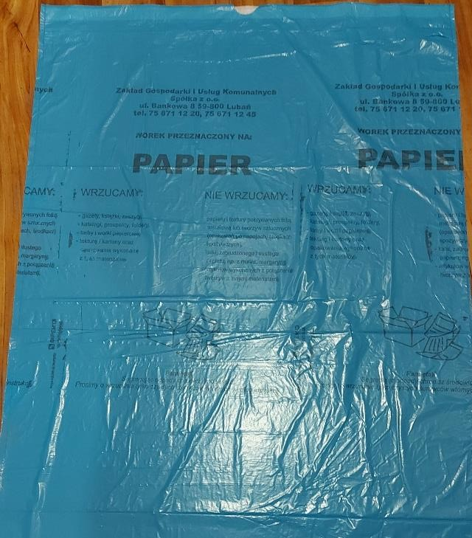

## Wytrzymałość worków na zgrzewie min. 25 kg, sprawdzona poprzez wypełnienie worka ciężarem 25 kg.

1. Worek w kolorze żółtym (NAPIS W KOLORZE CZARNYM):

# WOREK PRZEZNACZONY NA: „METALE I TWORZYWA SZTUCZNE”

# Zakład Gospodarki Komunalnej Spółka z o. o.

# ul. Aleja Zwycięstwa 19 87-860 Chodecz

# telefon 54-284-80-36

**WRZUCAMY:**

* opakowania z tworzyw sztucznych i metali (tj. butelki PET, folię, reklamówki foliowe, puszki, zakrętki, pokrywki metalowe ze słoików)
* opakowania po sokach, mleku, tzw. opakowania wielomateriałowe.

# NIE WRZUCAMY:

* butelek i pojemników z zawartością
* butelek i pojemników po olejach (spożywczych, chłodniczych, silnikowych)
* opakowań po lekach
* butelek po płynach chłodniczych
* pojemników po wyrobach garmażeryjnych
* zabawek
* sprzętu AGD, RTV
* styropianu

# Pamiętaj!

Segregując odpady chronisz środowisko!

Prosimy o wrzucanie tylko czystych surowców wtórnych według instrukcji.

*Poglądowy wygląd worka*

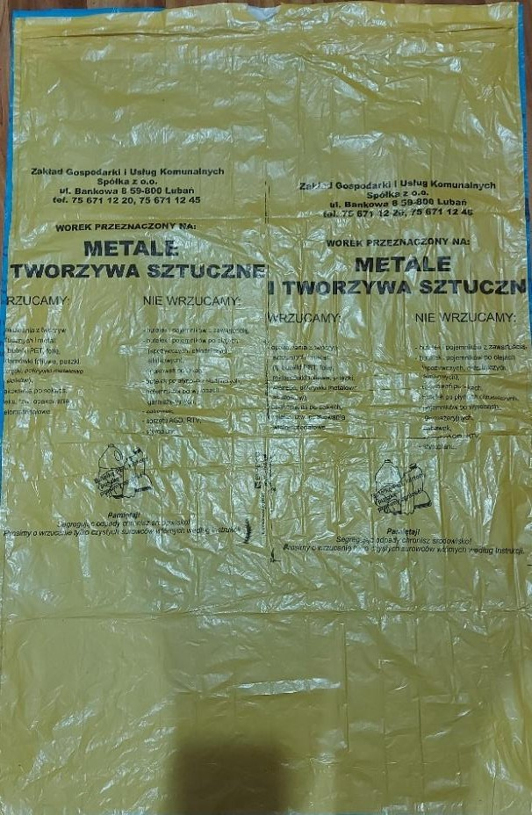

## Wytrzymałość worków na zgrzewie min. 25 kg, sprawdzona poprzez wypełnienie worka ciężarem 25 kg.

1. Worek w kolorze zielonym (NAPIS W KOLORZE CZARNYM):

# WOREK PRZEZNACZONY NA: „SZKŁO”

**Zakład Gospodarki Komunalnej Spółka z o. o.**

**ul. Aleja Zwycięstwa 19 87-860 Chodecz**

**telefon 54-284-80-36**

**WRZUCAMY:**

* opakowania szklane bezbarwne i kolorowe, tj. butelki, słoiki, itp., wolne od zanieczyszczeń metalami i tworzywami

# NIE WRZUCAMY:

* luster i szkła zbrojonego,
* fajansu i porcelany,
* zużytych żarówek,
* lamp jarzeniowych,
* stłuczki szklanej,
* szkła nietłukącego typu DURALEX, ARCOROC, VERECO.

# Pamiętaj !

Segregując odpady chronisz środowisko !

Prosimy o wrzucanie tylko czystych surowców wtórnych według instrukcji.

*Poglądowy wygląd worka*

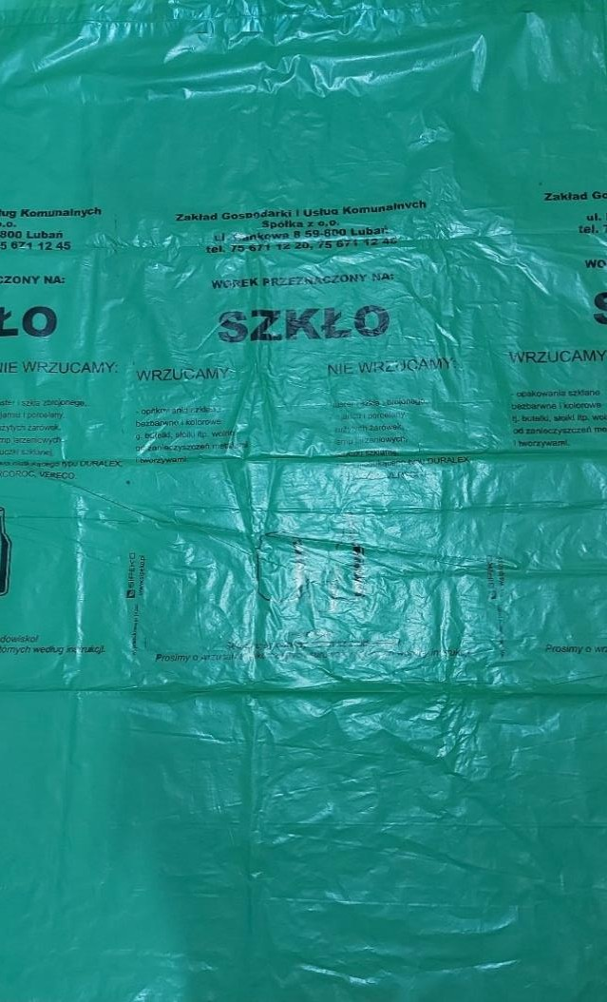

## Wytrzymałość worków na zgrzewie min. 30 kg, sprawdzona poprzez wypełnienie worka ciężarem 30 kg.

1. Worek w kolorze brązowym (NAPIS W KOLORZE CZARNYM):

# WOREK PRZEZNACZONY NA: BIO



UWAGA!!!

* nie składować gruzu, popiołu, ziemi i innych materiałów budowlanych
* odbierane będą worki wyłącznie nierozerwane

*Poglądowy wygląd worka*

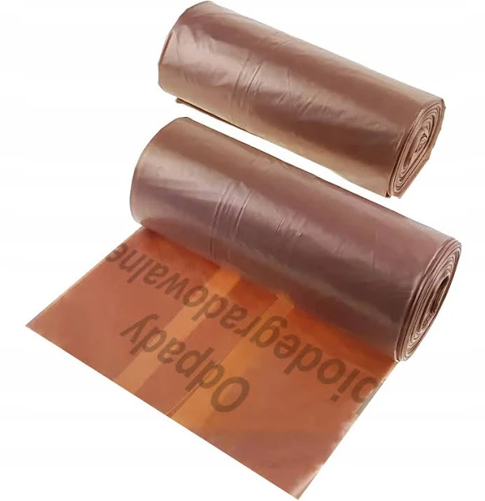

## Wytrzymałość worków na zgrzewie min. 30 kg, sprawdzona poprzez wypełnienie worka ciężarem 30 kg.

1. Worek w kolorze czarnym na odpady zmieszane (NAPIS W KOLORZE BIAŁYM):

**WOREK PRZEZNACZONY NA: „ODPADY ZMIESZANE”**

**Zakład Gospodarki Komunalnej Spółka z o. o.**

**ul. Aleja Zwycięstwa 19 87-860 Chodecz**

**telefon 54-284-80-36**

*Poglądowy wygląd worka*

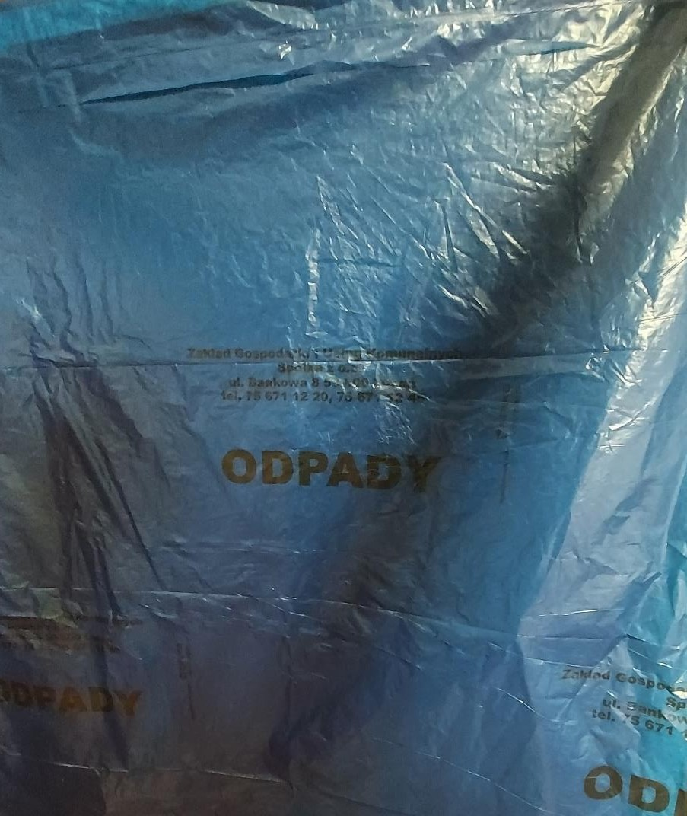

## Wytrzymałość worków na zgrzewie min. 25 kg, sprawdzona poprzez wypełnienie worka ciężarem 25 kg.

1. **Wymagania dotyczące dostawy worków do selektywnego zbierania odpadów komunalnych**
   1. Po zgłoszeniu zapotrzebowania przez Zamawiającego, Wykonawca będzie dostarczał Zamawiającemu worki partiami w liczbie wskazanej w częściowym zamówieniu. Termin i ilość dostawy worków będą ustalane w dniu zgłoszenia zamówienia.
   2. Worki winny być dostarczone na adres wskazany przez Zamawiającego w terminie zawartym w złożonej ofercie w ramach kryterium oceny**,** od dnia złożenia częściowego zamówienia, w godzinach od 8:00 do 15:00, od poniedziałku do piątku ( Zakład Gospodarki Komunalnej Sp. z o.o. Aleja Zwycięstwa 19, 87-860 Chodecz
   3. Częściowe zamówienia będą przesyłane Wykonawcy pocztą elektroniczną (e-mail) i potwierdzane telefonicznie.
   4. Zamawiający dokonywać będzie wyrywkowej kontroli ilości i jakości dostarczonych worków pakowanych w kartonach, sukcesywnie w czasie pobierania worków z magazynu.
   5. Wykonawca ponosi odpowiedzialność za ujawnione braki ilościowe jakościowe, jak też zniszczenia lub uszkodzenia worków w czasie załadunku i transportu.
   6. Zamawiający zastrzega sobie prawo kontroli jakości dostarczonych worków przy pomocy mikrometru.
   7. W przypadku stwierdzenia niespełnienia wymagań przez dostawę, Zamawiający zażąda niezwłocznego dostarczenia przedmiotu zamówienia po raz drugi, na koszt Wykonawcy.
   8. Zamawiający zastrzega sobie zatwierdzenie wzoru matrycy przedstawionej przez Wykonawcę w ciągu 5 dni kalendarzowych od daty podpisania umowy.